Zajęcia rewalidacyjne ukierunkowane na:
- kształtowanie rozwoju poznawczego 2 h pracy ( 25.05., 28.05.)
karta pracy

karta pracy

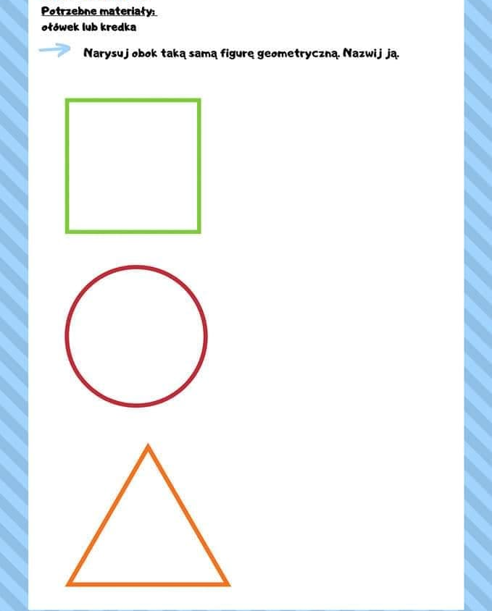

karta pracy

karta pracy

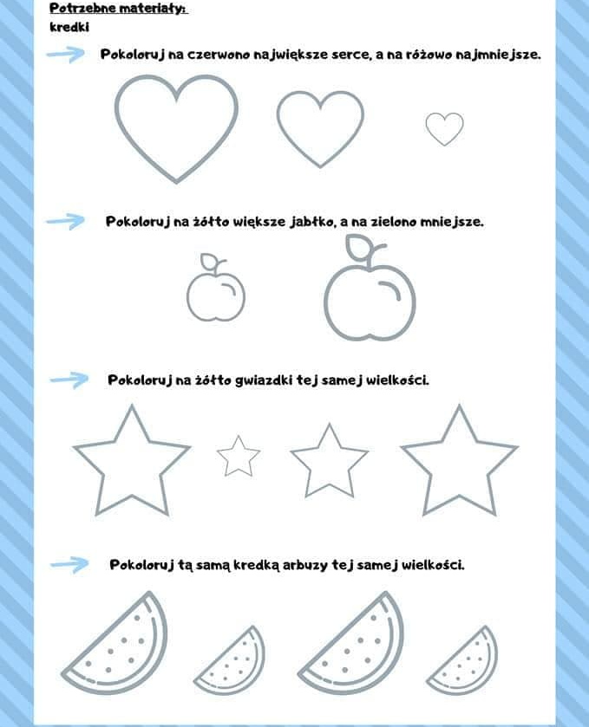

karta pracy
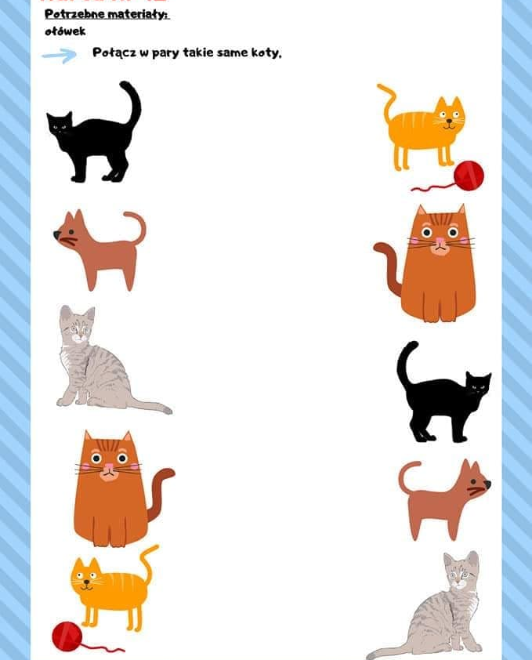

karta pracy

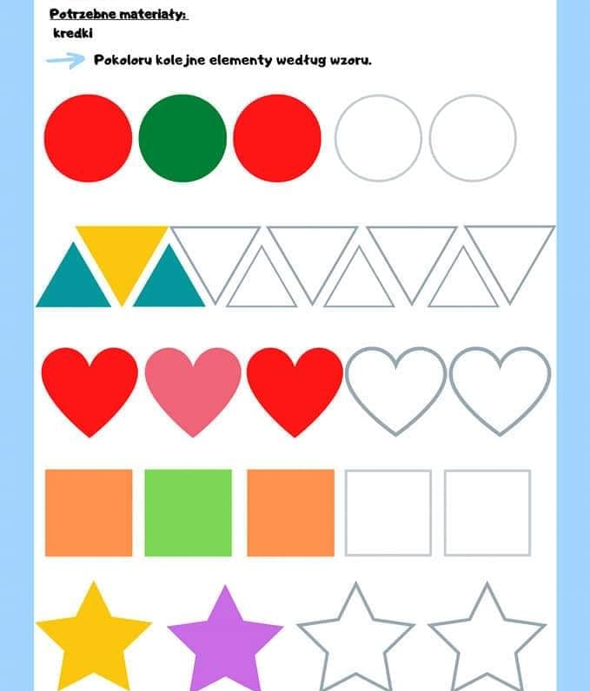

karta pracy
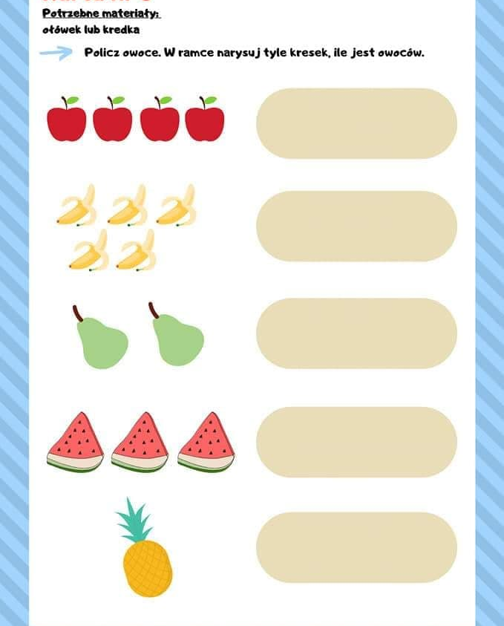

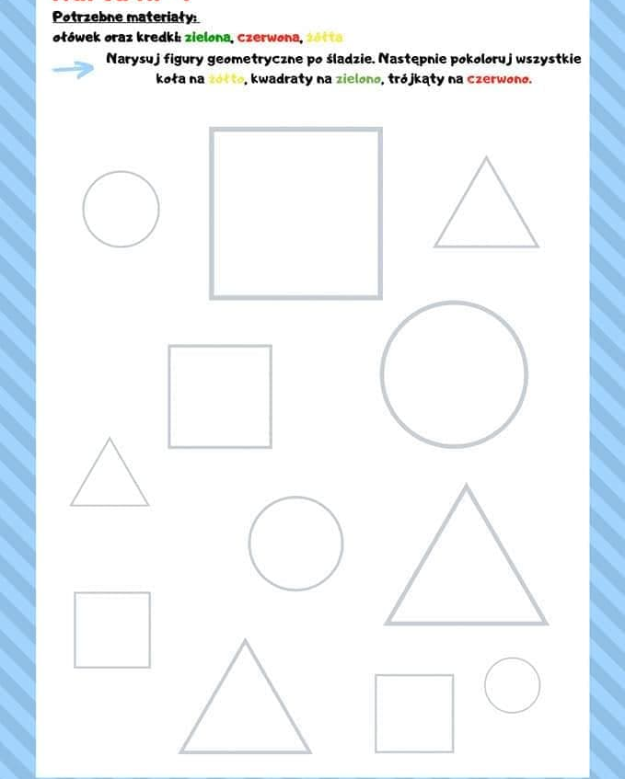

Przygotowała: Agnieszka Szewczyk

